**重力势能补充练习**

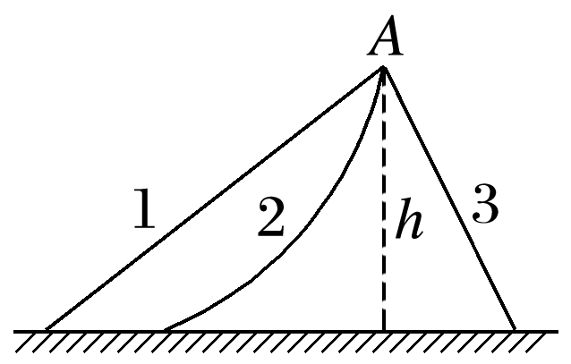1.如图所示，质量关系为*m*1>*m*2>*m*3的三个小球分别沿三条不同的轨道1、2、3由离地高*h*的*A*点滑到同一水平面上，轨道1、3是光滑的，轨道2是粗糙的，重力对小球做的功分别为*W*1、*W*2、*W*3，则下列判断正确的是(　　)

A．*W*1>*W*2＝*W*3 B．*W*1＝*W*3>*W*2

C．*W*1＝*W*2＝*W*3 D．*W*1>*W*2>*W*3

2.如图所示，质量为*m*的小球从高为*h*处的斜面上的*A*点滚下，经过水平面*BC*后，再滚上另一斜面，当它到达处的*D*点时，速度为零，在这个过程中，重力做功为(重力加速度为*g*)(　　)

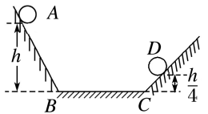A. B. C．*mgh* D．0

3．关于重力做功和重力势能，下列说法中正确的是(　　)

A．重力做功与路径无关

B．当物体克服重力做功时，物体的重力势能一定减小

C．重力势能为负值，说明其方向与规定的正方向相反

D．重力势能的大小与参考平面的选取无关

4．《愤怒的小鸟》是一款非常流行的游戏．故事也相当有趣，如图甲，为了报复偷走鸟蛋的肥猪们，鸟儿以自己的身体为武器，如炮弹般弹射出去攻击肥猪们的堡垒．该游戏完全按照实际的抛体运动规律设计，支架高度为*h*，支架到肥猪堡垒的水平距离为*l*，不计空气阻力．设某次小鸟被弹弓沿水平方向弹出，模拟图如图乙所示．小鸟弹出到击中肥猪堡垒的过程中(　　)

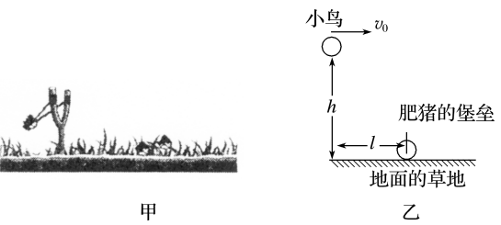A．重力做正功，重力势能减少

B．重力做正功，重力势能增大

C．重力做负功，重力势能减少

D．重力做负功，重力势能增大

5．如今高层居民小区越来越多，家住高层，窗外“风光无限”，可电梯房虽好，就是怕停电．电梯停运，给高层住户的生活带来很多不便．家住10楼的李同学某次停电时步行从一楼走楼梯回家，已知该同学质量为50 kg，每层楼的高度为3 m，取*g*＝10 m/s2.则该同学在这个过程中(　　)

A．重力做负功，楼梯的支持力做正功 B．重力做负功，楼梯的支持力不做功

C．重力势能增加1.5×105 J D．重力势能增加1.35×105 J

6．如图所示，质量为*m*的足球在水平地面的位置1被踢出后落到水平地面的位置3，在空中达到的最高点位置2的高度为*h*，已知重力加速度为*g*.下列说法正确的是(　　)

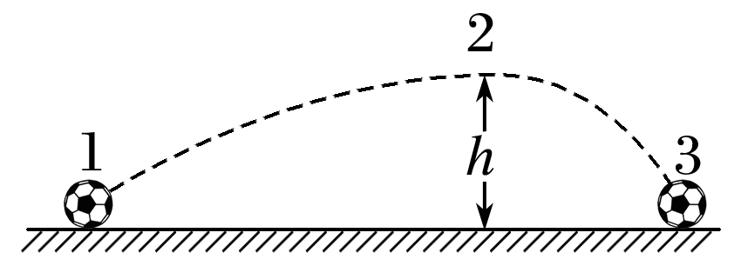A．足球由1运动到2的过程中，重力做的功为*mgh*

B．足球由2运动到3的过程中，重力势能减少了*mgh*

C．足球由1运动到3的过程中，重力做的功为2*mgh*

D．因为没有选定参考平面，所以无法确定重力势能变化了多少

7．关于弹簧的弹性势能，下列说法不正确的是(　　)

A．弹簧的弹性势能与其被拉伸(或压缩)的长度有关

B．弹簧的弹性势能与弹簧的劲度系数有关

C．同一弹簧，在弹性限度内，形变量越大，弹性势能越大

D．弹性势能的大小与使弹簧发生形变的物体有关

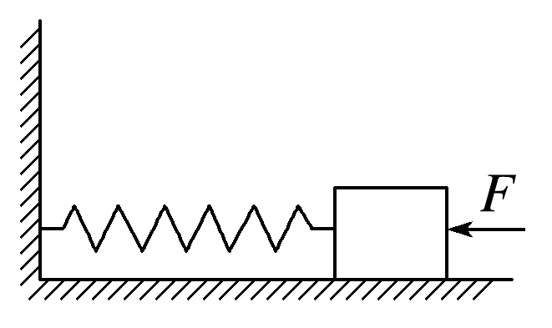8．如图所示，在光滑水平面上有一物体，它的左端与一水平轻质弹簧连接，弹簧的另一端固定在墙上，在力*F*的作用下物体处于静止状态．当撤去*F*后，物体将向右运动，在物体向右运动的过程中，下列说法正确的是(弹簧始终在弹性限度内)(　　)

A．弹簧的弹性势能先减小后增大 B．弹簧的弹性势能先增大后减小

C．弹簧的弹性势能逐渐减小 D．弹簧的弹性势能逐渐增大

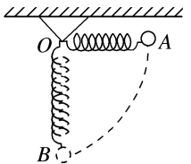9．如图所示，一轻弹簧一端固定于*O*点，另一端系一重物，将重物从与悬点*O*在同一水平面且使弹簧保持原长的*A*点无初速度释放，让它自由摆下，不计空气阻力，在重物由*A*点摆向最低点*B*的过程中(　　)

A．重力做正功，弹力不做功

B．重力做正功，弹力做负功，弹性势能增加

C．若用与弹簧原长相等的不可伸长的细绳代替弹簧后，重力做正功，弹力做负功

D．若用与弹簧原长相等的不可伸长的细绳代替弹簧后，重力做功不变，弹力不做功

10．如图甲所示，一滑块沿光滑的水平面向左运动，与水平轻弹簧接触后将弹簧压缩到最短，然后反向弹回，弹簧始终处在弹性限度内，图乙为测得的弹簧的弹力与弹簧压缩量之间的关系图像，则弹簧的压缩量由8 cm变为4 cm时，弹簧弹力所做的功以及弹性势能的变化量分别为(　　)

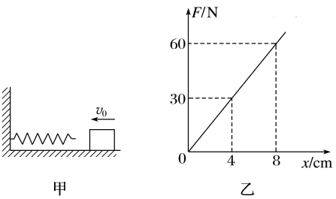A．3.6 J、－3.6 J

B．－3.6 J、3.6 J

C．1.8 J、－1.8 J

1. －1.8 J、1.8 J

11．如图甲所示的蹦极运动是一种非常刺激的娱乐项目．为了研究蹦极运动过程，做以下简化(如图乙)：将游客视为质点，他的运动始终沿竖直方向．弹性绳的一端固定在*O*点，另一端和游客相连．游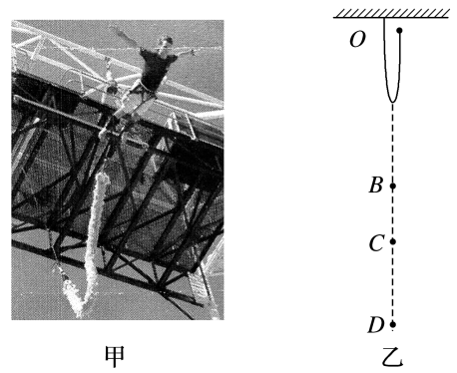客从*O*点自由下落，至*B*点弹性绳自然伸直，经过合力为零的*C*点到达最低点*D*，然后弹起，整个过程中弹性绳始终在弹性限度内．关于游客从*O*→*B*→*C*→*D*的过程，下列说法正确的是(　　)

A．从*O*到*B*过程中，重力势能增大

B．从*B*到*D*过程中，游客做匀减速运动

C．从*B*到*C*过程中，弹性绳的弹性势能先增大后减小

D．从*B*到*D*过程中，游客的速度先增大后减小

12.如图所示，吊车以的加速度将质量为*m*的物体匀减速地沿竖直方向提升高度*h*，则：(重力加速度为*g*，不计空气阻力)

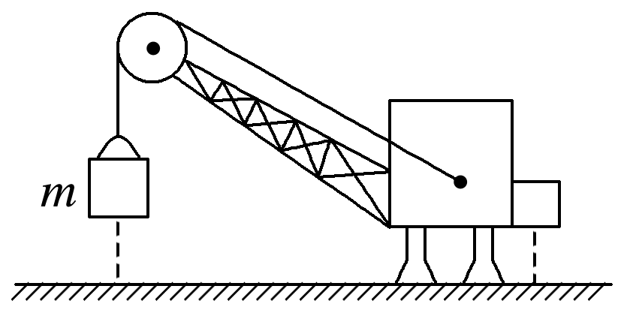(1)吊车钢索的拉力对物体做的功为多少？

(2)重力做的功为多少？

(3)物体的重力势能变化了多少？